Instalacija Angular framework-a

Instalacija Node.js
Prvi korak je instalacija Node.js platforme koja je potrebna za rad Angular alata. Instalacija se vrši preuzimanjem najnovije LTS verzije sa zvaničnog sajta: https://nodejs.org/
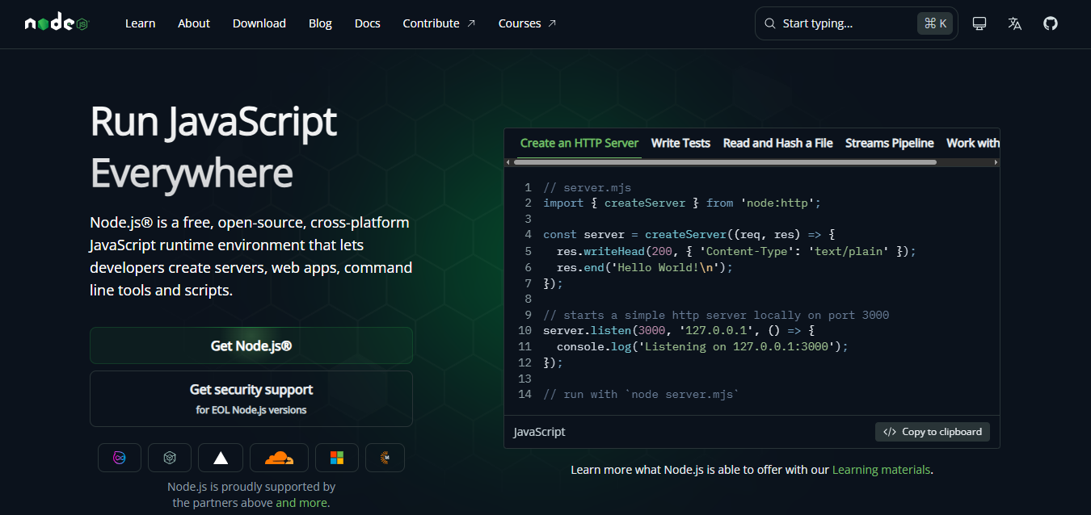
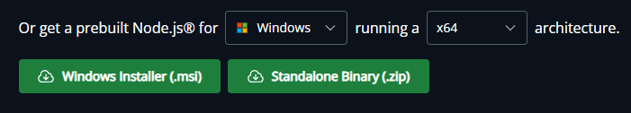

Nakon instalacije, potrebno je proveriti da li su Node.js i NPM uspešno instalirani pokretanjem sledećih komandi u terminalu: 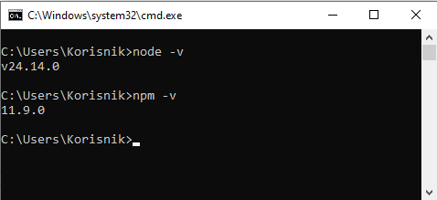

Instalacija Angular-a
Nakon instalacije Node.js okruženja, potrebno je instalirati Angular CLI koji omogućava upravljanje Angular projektima. Instalacija se vrši pomoću sledeće komande:
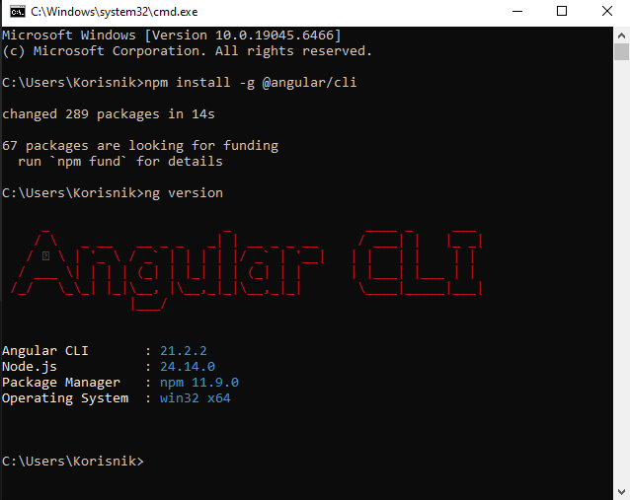
Opcija -g označava globalnu instalaciju, što znači da će Angular CLI biti dostupan iz bilo kog direktorijuma na računaru.
ng version - Ova komanda prikazuje verziju Angular CLI alata, kao i informacije o instaliranom Node.js okruženju.

